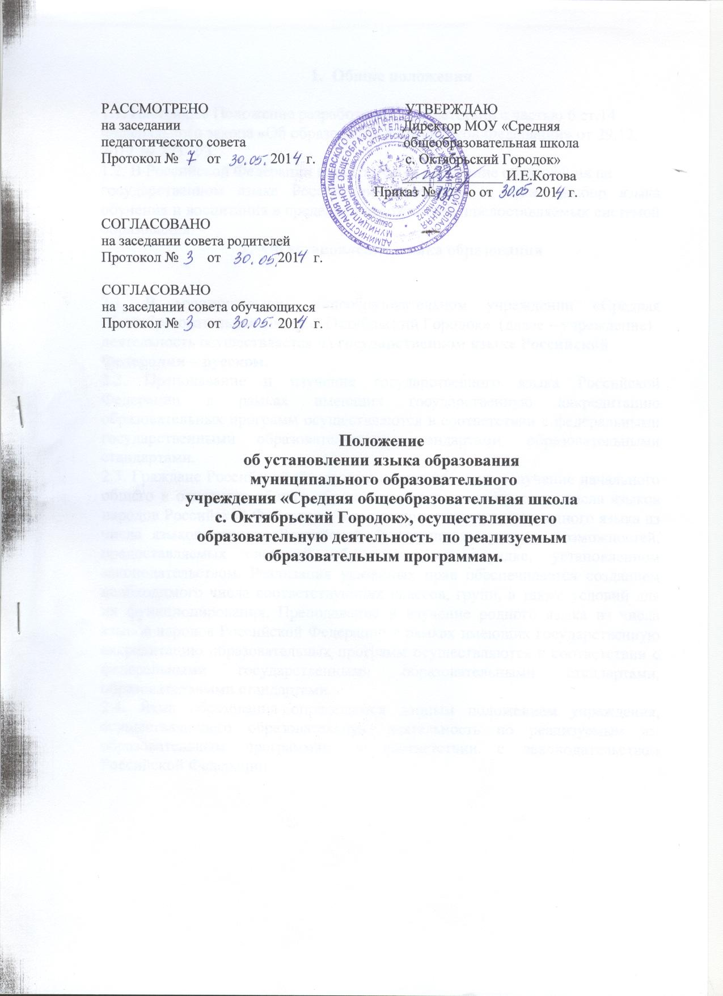

- Общие положения

1.1. Настоящее Положение разработано в соответствии с частью 6 ст.14
Федерального закона «Об образовании в Российской Федерации» от 29.12.
2012 № 273-ФЗ.
1.2. В Российской Федерации гарантируется получение образования на
государственном языке Российской Федерации, а также выбор языкаобучения и воспитания в пределах возможностей, предоставляемыхсистемой образования.
- Об установлении языка образования

2.1. В муниципальном общеобразовательном учреждении«Средняя общеобразовательная школа с. Октябрьский Городок» (далее – учреждение)
деятельность осуществляется на государственном языке Российской
Федерации – русском.
2.2. Преподавание и изучение государственного языка РоссийскойФедерации в рамках имеющих государственную аккредитациюобразовательных программ осуществляются в соответствии сфедеральными государственными образовательными стандартами,образовательными стандартами.
2.3. Граждане Российской Федерации имеют право на получениеначального общего и основного общего образования на родном языке изчисла языков народов Российской Федерации, а также право на изучениеродного языка из числа языков народов Российской Федерации в пределахвозможностей, предоставляемых системой образования, в порядке,установленном законодательством. Реализация указанных правобеспечивается созданием необходимого числа соответствующих классов,групп, а также условий для их функционирования. Преподавание иизучение родного языка из числа языков народов Российской Федерации врамках имеющих государственную аккредитацию образовательныхпрограмм осуществляются в соответствии с федеральнымигосударственными образовательными стандартами, образовательнымистандартами.
2.4. Язык образования определяется данным положением учреждения,осуществляющего образовательную деятельность по реализуемым имобразовательным программам, в соответствии с законодательствомРоссийской Федерации.

